Biểu mẫu 12
UBND HUYỆN ĐẮK SONG
TRƯỜNG THCS NGUYỄN DU
THÔNG BÁO
Công khai thông tin về đội ngũ nhà giáo, cán bộ quản lý và nhân viên của trường trung học cơ sở và trường trung học phổ thông, năm học....
STT | Nội dung | Tổng số | Trình độ đào tạo |  |  |  |  |  | Hạng chức danh nghề nghiệp |  |  | Chuẩn nghề nghiệp
STT | Nội dung | Tổng số | TS | ThS | ĐH | CĐ | TC | Dưới TC | Hạng III | Hạng II | Hạng I | Xuất sắc | Khá | Trung bình | Kém
STT | Tổng số giáo viên, cán bộ quản lý và nhân viên | 45 |  |  |  |  | 03 | 01 |  |  |  | 44 | 1
I | Giáo viên  Trong đó số giáo viên dạy môn: | 37 |  |  |  |  |  |  |  |  |  | 36 | 1
1 | Toán | 6 |  |  | 6 |  |  |  | 5 | 1 |  | 6
2 | Lý | 3 |  |  | 3 |  |  |  | 1 | 2 |  | 3
3 | Hóa | 2 |  |  | 2 |  |  |  | 1 | 1 |  | 2
4 | Sinh | 2 |  |  | 2 |  |  |  | 1 | 1 |  | 2
5 | Văn | 5 |  |  | 5 |  |  |  | 2 | 3 |  | 4 | 1
6 | Sử | 4 |  |  | 4 |  |  |  | 4 | 0 |  | 4
7 | Địa | 2 |  |  | 2 |  |  |  | 0 | 2 |  | 2
8 | Anh văn | 4 |  |  | 4 |  |  |  | 1 | 3 |  | 4
9 | Thể dục | 3 |  |  | 3 |  |  |  | 2 | 1 |  | 3
10 | Công nghệ | 1 |  |  | 1 |  |  |  | 1 | 0 |  | 1
11 | GDCD | 1 |  |  | 1 |  |  |  | 0 | 1 |  | 1
12 | Nhạc | 1 |  |  | 1 |  |  |  | 1 | 0 |  | 1
13 | Tin | 2 |  |  | 2 |  |  |  | 0 | 2 |  | 2
14 | Mỹ thuật | 1 |  |  | 1 |  |  |  | 1 | 0 |  | 1
II | Cán bộ quản lý | 03 |  |  | 03 |  |  |  | 0 | 03 |  | 03
1 | Hiệu trưởng | 1 |  |  | 1 |  |  |  | 0 | 1 |  | 1
2 | Phó hiệu trưởng | 02 |  |  | 02 |  |  |  | 0 | 02 |  | 02
III | Nhân viên
1 | Nhân viên văn thư | 01 |  |  |  |  | 01 |  |  |  |  | 01
2 | Nhân viên kế toán | 01 |  |  | 01 |  |  |  |  |  |  | 01
3 | Thủ quỹ | 0 |  |  |  |  |  |  |  |  |  | 0
4 | Nhân viên y tế | 01 |  |  |  |  | 01 |  |  |  |  | 01
5 | Nhân viên thư viện | 01 |  |  |  |  | 01 |  |  |  |  | 01
6 | Nhân viên thiết bị, thí nghiệm | 0 |  |  |  |  |  |  |  |  |  | 0
7 | Nhân viên hỗ trợ giáo dục người huyết tật | 0 |  |  |  |  |  |  |  |  |  | 0
8 | Nhân viên công nghệ thông tin | 0 |  |  |  |  |  |  |  |  |  | 0
9 | Bảo vệ (HĐ 68) | 01 |  |  |  |  |  | 01 |  |  |  | 01

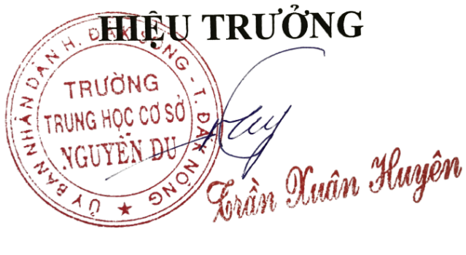
Thuận Hạnh, ngày 17 tháng 10 năm 2022

